Arauco avança na estrutura logística do Projeto Sucuriú com recebimento das primeiras locomotivas da Wabtec
Frota vai operar na malha ferroviária que está sendo construída para conectar a fábrica de celulose em Mato Grosso do Sul ao Porto de Santos (SP)
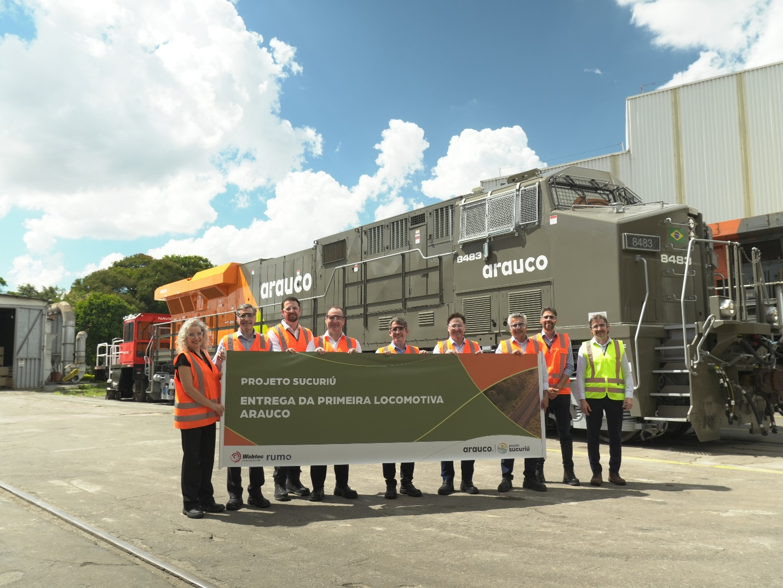
Março de 2026 – A Arauco dá mais um passo na implantação do Projeto Sucuriú, em Inocência (MS), ao receber as primeiras locomotivas da Wabtec que irão integrar a infraestrutura logística de sua futura fábrica de celulose. Ao todo, serão 26 unidades do modelo ES44 operando em uma ferrovia própria: a EF-A35, cuja construção teve início em dezembro de 2025.
A ferrovia também marca o pioneirismo da companhia ao instalar a primeira shortline privada do País após o novo marco ferroviário brasileiro, em 2021. Ela terá 45 quilômetros de extensão, além de 9 quilômetros de trilhos dentro da área industrial, conectando a fábrica à Malha Norte, operada pela Rumo. A solução permitirá o escoamento direto da produção de celulose majoritariamente por trem até o Porto de Santos, de onde o produto seguirá para os clientes globais.
O modal é estratégico no arcabouço logístico do Projeto Sucuriú, a maior fábrica de celulose do mundo construída em etapa única, ampliando sua eficiência e competitividade. O modal vai reduzir custos e agregar atributos de segurança e sustentabilidade, como evitar 190 viagens diárias de caminhões pelas rodovias da região e reduzir em até 94% as emissões de CO₂, em relação ao escoamento por rodovias.
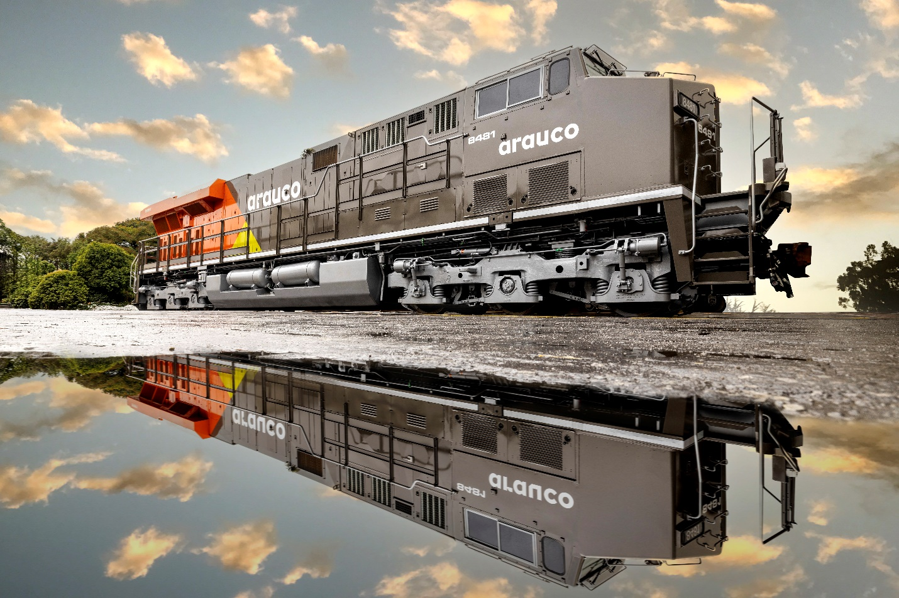
Para o diretor de Logística e Suprimentos da Arauco, Alberto Pagano, ao estruturar um sistema logístico próprio, a Arauco mitiga limitações de infraestrutura e aumenta sua eficiência operacional. “A ferrovia vai atender à demanda de movimentação anual de 3,5 milhões de toneladas de celulose, com uma frota de locomotivas modernas e eficientes. Isso dialoga diretamente com a necessidade de operar com previsibilidade, segurança, qualidade e pontualidade nas entregas”, afirma.
De acordo com Pagano, a EF-A35 inaugura um modelo de integração logística ainda pouco difundido no Brasil, com uma ferrovia associada diretamente a um projeto industrial, o que “tem grande potencial para influenciar novos investimentos no setor”. O projeto foi dimensionado para operar composições de até 9.600 toneladas, com uma frota de 26 locomotivas e 721 vagões. A ferrovia vai iniciar as operações ao mesmo tempo que a fábrica de celulose, no final de 2027.
Tecnologia e escala
As locomotivas da série Evolution, produzidas pela Wabtec em Contagem (MG), estão entre as mais avançadas e seguras do mercado para operações de carga pesada. Elas possuem motores diesel de alta eficiência capazes de operar com biocombustíveis e devem reduzir o consumo de combustível — e, consequentemente, as emissões atmosféricas — em até 6% em comparação a motores de gerações anteriores.
A frota incorpora as mais recentes tecnologias digitais e de segurança da Wabtec, incluindo sistemas que monitoram a atenção do operador, gerenciam automaticamente a velocidade e acionam a frenagem em condições de alto risco. As locomotivas também contam com tecnologias que evitam acidentes e monitoram continuamente parâmetros críticos de operação. Sistemas embarcados acompanham esses parâmetros para ampliar a segurança e a disponibilidade dos ativos. Sua alta confiabilidade, maior autonomia e eficiência energética contribuem para ciclos de trem otimizados ao longo do corredor logístico da Arauco.
“Essa iniciativa reforça o valor de parcerias sólidas e de uma visão de longo prazo para o desenvolvimento da infraestrutura nacional. Estamos orgulhosos em apoiar a Arauco com tecnologias avançadas que reduzem as emissões de CO₂ e promovem a eficiência operacional”, destaca Danilo Miyasato, Presidente e Líder Regional da Wabtec LATAM.

Sobre o Projeto Sucuriú
O Projeto Sucuriú marca a entrada da divisão de celulose da Arauco no Brasil. O investimento de US$4.6 bilhões inclui a construção de uma planta com capacidade de produção de 3,5 milhões de toneladas de fibra curta de celulose/ano. Está localizado em uma área de 3.500 hectares, a 50 quilômetros do centro da cidade de Inocência (MS) e ao lado do Rio Sucuriú. A etapa de terraplanagem começou em 2024 e a previsão de entrada em operação é no final de 2027.

Em todas as fases desenvolvimento do Projeto, e de maneira contínua, monitora e respeita a biodiversidade local, identificando espécies de flora e fauna nativas da região, além de fazer o mapeamento das áreas prioritárias para conservação.

Durante as obras, a Arauco vai oferecer capacitação e gerar mais de 14 mil oportunidades de trabalho. Depois do start up, o Projeto Sucuriú empregará cerca de 6 mil pessoas nas unidades Industrial, Florestal e operações de Logística. O propósito é impulsionar o desenvolvimento social e econômico para toda região, fomentando um aumento na geração de renda e na arrecadação de impostos, além de contribuir para atrair investimentos.

Sobre a Arauco Brasil
No país desde 2002, a Arauco atua nos segmentos Florestal e de Madeiras com o propósito de, a partir da natureza e de fontes renováveis, contribuir com as pessoas e o planeta. Emprega mais de 3000 colaboradores próprios e conta com 5 unidades industriais brasileiras.
As plantas estão distribuídas entre a produção de painéis, em três fábricas localizadas nas cidades de Jaguariaíva (PR), Ponta Grossa (PR) e Montenegro (RS); painéis e molduras, na planta localizada em Piên (PR); resinas e químicos, na unidade de Araucária (PR) e, em 2027, prepara-se para inaugurar sua primeira fábrica de celulose brasileira em Inocência (MS).
Com atuação orientada por práticas ESG, a Arauco possui certificação FSC® (Forest Stewardship Council®) em suas florestas, que reconhece o manejo ambientalmente responsável, socialmente justo e economicamente viável. Globalmente e no país, opera primando pela gestão responsável da água, a conservação da biodiversidade e a retirada de gás carbônico da atmosfera.

Sobre a Wabtec
A Wabtec Corporation está revolucionando a forma como o mundo se move para as futuras gerações. A empresa é uma fornecedora global líder de equipamentos, sistemas, soluções digitais e serviços de valor agregado para as indústrias ferroviárias de carga e transporte urbano, além dos setores de mineração, marítimo e industrial. A Wabtec é líder no setor ferroviário há 155 anos e tem a visão de alcançar um sistema ferroviário eficiente nos Estados Unidos e em todo o mundo. Visite o site da Wabtec: Wabtec Corporation.

